**参观君乐宝的感受 ——秦子轩**

4月9日，我和同学们坐大巴先去君乐宝牧场。

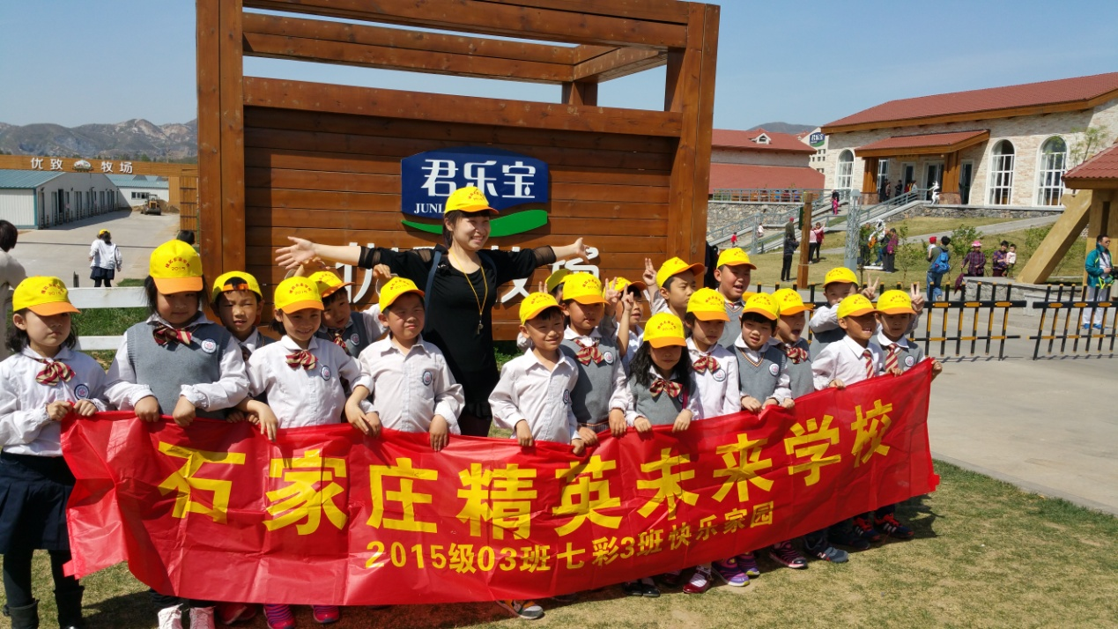

科普馆让我们学到了很多知识，我们兴奋的看到了怎么挤牛奶！

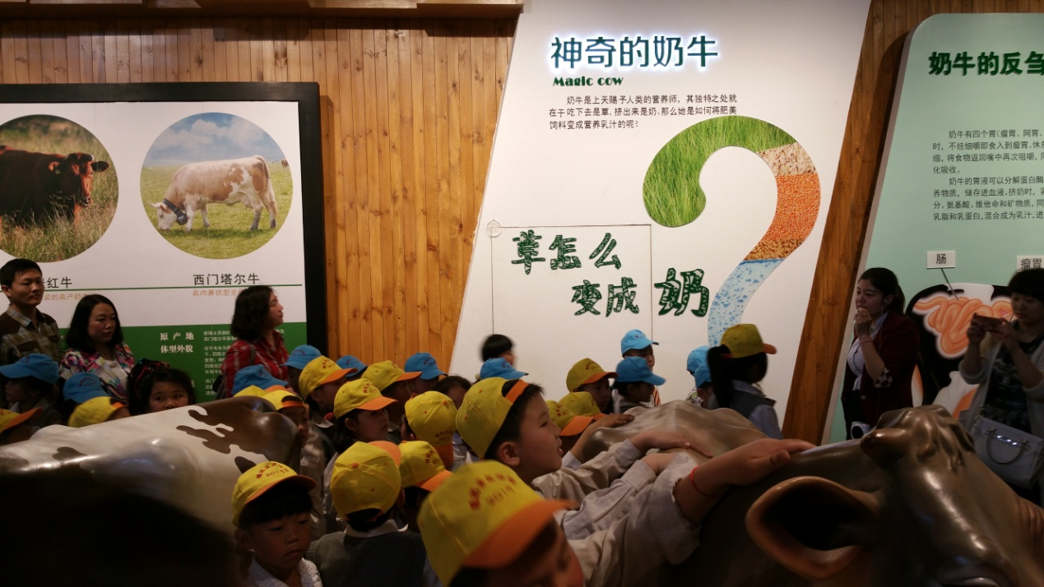

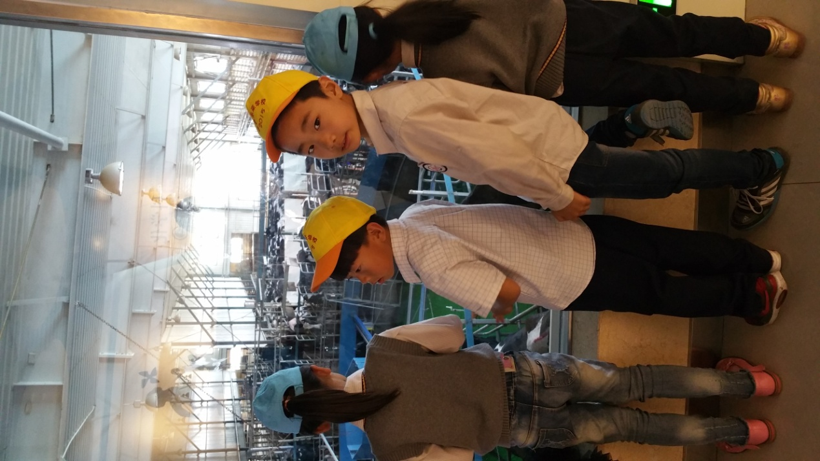

我们又出发去工厂车间参观，自动化生产线好神奇，还喝了美味的酸奶。

